|  |
| --- |
| CSE 23/01/2025 points loisirs de l'ODJ |
|  |

Report de l'escape Game et proposition d'une sortie Walibi le 19/04/2025

Sur la teams asc loisirs 2025 en date du 16/12/2024 : un report de l'escape Game prévisionné sur 2025 a été demandé avec une solution de remplacement par au choix Walibi ou Astérix.

Apres accord sur le report : 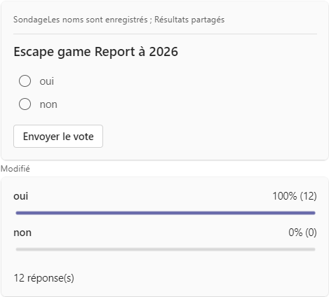

Le Parc Walibi a reçu la majorité des 13 votants sur les 30 participants

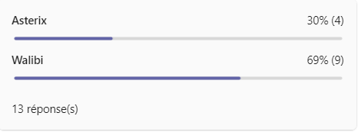

La sortie Walibi + Aqualibi proposée :

Walibi au prix de 55€ les adultes et 20.00€ les -12ans du fait de la promo 1adulte=1enfant -12 gratuit, **Avec la participation du Cse, nous pourrions proposer la sortie à 30.00€ les adultes et 10.00€ les -12ans.** Aqualibi est lui proposé à 10 € en plus du parc

**Pour vote**

Arbre de Noël 2025 forms en cours, reconduction

**Pour Vote**

Disneyland 2026 week end**:**

Un Week end Disneyland Paris a été évoqué pour donner suite à une forte demande des agents.

Nous avons travaillé dessus, un fichier Excel reprenant les démarches et les coûts vous a été adressé dans le team loisirs 2026 et aux élus.

2 choix possible : hôtels Disney sur des dates basses saison janvier 2026 (Santa Fe 2* ou Cheyenne 3* au vu des prix appliqués et pour une sortie à tarif raisonné) ou hôtel partenaire l’Elysée 4* Val d’Europe, par rapport aux différentes chambres, aux prix fixes et aux conditions d’annulations proposées.

** **Une participation CSE à hauteur de 100.00 € par personne** peut être votée, cela reviendrait à un coût de 30 000 € au CSE pour 300 personnes

Nous pouvons proposer 2 dates pour satisfaire un maximum de famille, avec environ 150 participants à chaque dates, compter entre 50/60 chambres par Week end.

Les prix fixes :

*Le bus environ 35.00 € par personne

*Les coupons repas pour 3 repas (2 midis et 1 soir) au prix de :

🡺18.00 € par adulte ou +12 /coupon **soit 54.00 €/adultes pour le séjour**

🡺 9.00 € par enfant-12/coupon **soit 27.00€/enfant pour le séjour**

**Ensuite cela dépend du choix de l’hôtel fait :**

** Hôtels Disney les prix varient selon l’hôtel, la composition des familles et la tarification par niveau en vigueur,

🡺Compter en moyenne par personne après participation CSE à hauteur de 100.00€/p

Niveau 4 médian

Santa fé : entre 172.00 € et 232.00 €/ personne

Cheyenne : entre 189.00 € et 265.00 €/personne

** hôtel partenaire prix fixe sur la billetterie si option avant le 31/03/2025, seule la composition de la chambre fait varier le prix par personne

🡺Compter en moyenne par personne après participation CSE à hauteur de 100.00€/p :

Entre 122.00 € et 176.00 € par personne

**Pour vote, lancement de Forms**